
Пам’ятка населенню

Подорожуючи залізничним транспортом, варто пам’ятати, що на залізниці трапляються аварії і при цьому можливість порятунку, багато в чому, залежить від правильної поведінки пасажирів у критичний момент.

ПРАКТИЧНІ ПОРАДИ ПАСАЖИРУ
- При купівлі квитка та при посадці у потяг:
    - купуючи квиток передбачте, щоб посадочні місця, по можливості, були в центральних вагонах потягу. Тому що, як правило, при аварії страждають, в першу чергу, головні вагони. Місця вибирайте в третьому або шостому купе – там розташовані аварійні виходи, бажано на нижній полиці і спиною до руху потягу. Тоді при різкому гальмуванні ви не впадете і не травмуєтесь.
Заходячи до вагону зверніть увагу на розміщення аварійних виходів та вогнегасників. При потребі запитайте про це у провідника.
- Під час поїздки пасажиру слід дотримуватись таких правил:
- старанно скласти багаж на верхніх полицях;
- не брати з собою легкозаймистих та вибухонебезпечних речовин;
- не відкривати двері під час руху потягу;
- не стояти на підніжках;
- не висовуватись із вікон;
- не зривати стоп-кран без необхідності;
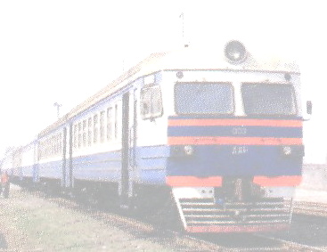
- курити тільки у визначених місцях;
- у випадку пожежі не зупиняти потяг в тунелях та на мостах;
- при відчутному запаху горіння негайно повідомте провідника.
ІІІ. Під час аварії потяга:
У випадку аварії не допускайте паніки, дійте швидко і розсудливо в залежності від ситуації:
- тримайтесь за поручні вагона, впирайтеся ногами, спиною в стінку, доки не мине небезпека;
- після того як потяг зупинився, беріть саме необхідне – одяг та документи;
- слухайте оголошення і команду провідника та дійте за його вказівкою;
- проходьте швидко і не створюйте затори на шляху евакуації пасажирів.
При використанні запасних виходів потрібно:
- зірвати пломби на аварійних важелях та повернути ручку на себе до упору, потім натиснути на себе ручку-засувку вікна. Після чого віконна рама опуститься;
- вибратися з вагона можна також розбивши вікно свого купе.

Дії пасажира при виникненні пожежі:
При сильному нагріванні облицювальний матеріал вагонів виділяє токсичний газ, який дуже небезпечний, бо може викликати у постраждалих отруєння і навіть смерть. Тому при виході із вагона, який горить, слід виконувати наступні заходи безпеки:
- одягнути верхній одяг та головний убір;
- носовою хустинкою чи кашне (попередньо змоченими водою) прикрити дихальні шляхи;
- вибравшись з вагона не зупинятись на колії, а скоріше покинути місце аварії.

ЗАПАМ'ЯТАЙТЕ!
Дотримання та виконання елементарних правил безпеки збереже Вам здоров'я, а можливо і життя. Пам’ятайте, що ваше життя і здоров'я застраховане, тому ви маєте право на відшкодування за їх погіршання.

Навчально-методичний центр цивільного захисту та
безпеки життєдіяльності Хмельницької області

